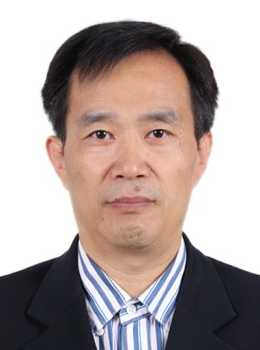
殷耀兵，男，河北清河人，1968年2月出生，博士，教授，硕士生导师。2005年南开大学高分子化学与物理专业毕业，2008年华中科技大学材料化学与物理专业博士后，2010年清华大学机械工程系合作研究员，2015年英国圣安德鲁斯大学化学学院公派访问学者。现工作于河北工程大学材料科学与工程学院。目前主持完成河北省自然科学基金3项，河北省科技厅项目2项，河北省高等学校科学技术研究重点项目1项，河北省教育厅项目1项，以我校团队主持人承担国家自然科学基金项目1项，市级、校企合作、医工合作项目十余项。在国内外主要刊物上发表学术论文40余篇，其中独作及合作发表SCI论文13篇。申报中国专利12项，获授权10项(含发明专利8项)。自2008年至今培养硕士研究生。
一、主要招生专业及研究方向
1. 环境工程，学硕，化工三废处理
联系方式: QQ：598514705；
邮箱：yaobingyin85@sina.com
2. 资源地球化学，学硕，固体废弃物资源化处理
3. 化学工程，专硕，医药中间体精细化工
二、部分代表性论文（第一或通讯）
[1] Yaobing Yin, Qiusheng Yang, Shuling Wang, Huidong Gao, Yongwu He, Xiaoliang Li. Formation of CO2 bubbles in epoxy resin coatings: A DFT study[J], Journal of Molecular Graphics and Modelling (2018), doi: https:// doi.org/ 10.1016/ j.jmgm.2018.10.018.
[2] Yin, Y.B. DFT study on deprotonation and protonation of porphyrins: How many protons can the porphyrin core take up? Computational and Theoretical Chemistry, 2016, 1080: 38-46. (SCI)
[3] Yin, Yaobing; Gao Huidong. Preparation, Thermostability, and Degradation In Vitro of Polylactides Bearing Porphyrins，Journal of macromolecular science, Part B: Physics, 2014, 53(2): 326-335. (SCI)
[4] 殷耀兵，高会东，苏雨.血红素与乙烯基吡咯烷酮的共聚合及产物表征.高分子通报,2011,11:80-83.
[5] 殷耀兵,于让波,谭军辉,官文超.水性涂料重涂过程中的特征弊病:絮凝起粒. 涂料工业，2008,38（9）：67-69.
[6] Yin, Y. B.; Wang, Y. N.; Ma, J. B. Aggregation of two carboxylic derivative of porphyrin and their affinity to bovine serum albumin, Spectrochimica Acta Part A: Moleuclar and biomolecular spectroscopy, 2006, 64(4): 1032-1038. (SCI)
[7] Xudong Yu, Yajuan Li, Yaobing Yin, Decai Yu. A simple and colorimetric fluoride receptor and its fluoride-responsive organogel, Materials Science and Engineering C [J]. 1012, 32, 1695-1698, 2012 (SCI)
三、承担项目及经费
1.国家自然科学基金：脂肪干细胞三维受控组装及其向内皮细胞和脂肪细胞方向的诱导转化，21万（第一单位为清华大学），2013.1-2016.12，子课题主持。
2.省自然基金：染料敏化有机金属框架捕光系统机理及性能研究，6万，2017.1-2019.12，主持人。
3.省自然基金：卟啉复合物奇数Q谱带形成及调控机制，5万，2013.1-2015.12，主持人。
4.省自然基金： 新型卟啉共轭体系的合成及其生物模拟研究，4万，2008.1-2010.12,主持人。
5.省科技厅项目：废旧橡胶资源绿色化利用成套技术，2015.1-2017.12，10万，主持人。
6.省科技厅项目：生物及菊酯类农药聚合物纳米粒子系列新剂型的研究与应用， 2006.1-2008.12，6万元，主持人。
7. 河北省高等学校科学技术研究项目（重点项目）：哒嗪类药物绿色合成工艺及其HAZOP定量分析研究，5万，2017.1-2019.12，主持人。
8.省教育厅项目：条码技术用热转印技术研究，3万，1998.1-2000.12，主持人。。
9.邯郸市项目：工业园区系列防雾霾专利产品设计与应用，4万，2016.1-2017.12，主持人。
10.邯郸市项目: 新型无机/有机纳米复合材料改性聚合物乳液的制备与应用，1.5万，2007.1-2009.12，主持人。
11.横向项目：氮杂环除草剂含酸废水减排工艺，40万，2019-2021年，主持人。
12.横向项目：*****合成工艺研究，60万，2019-2021年，主持人。

